 | Projeto Estabilidade Operacional Contax  Reunião de Entendimentos #91 | Data  22/03/2016

Área | Convocados
SD - Serviços Centralizados | Daniel Donaire
SD - Serviços Centralizados | Roberto Muto
CSC - Gestão de Problemas | Stuart Faria
CSC - Gestão de Mudanças | Marilice de Oliveira
CSC - NOC | Dennys Bruno
CSC - Alto Impacto | Filipe Antunes
CSC - Service Desk | Lazaro Costa
TI Contax | Luis Marçal
Chacon Consultoria | Felipe Lima

Objetivo
Realizar alinhamento entre as equipes visando afinar a classificação dos incidentes.

Ações Discutidas
No início da reunião observou-se o indicador referente ao mês de março:

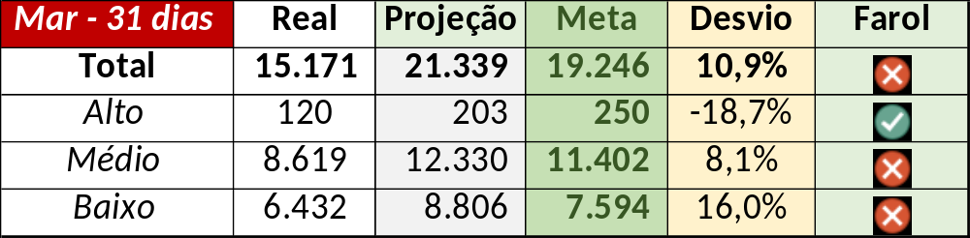

Num segundo momento foram analisados os incidentes de 21/03:

Chamado | Cliente - Operação | Criado | Ação | Responsável | Classificação
CTXNITSP-180693 | Oi - Dealer | 21/03/2016 07:53:30 | Alinhar solução de contorno com Celio Andrade | Daniel Donaire | Software / Sistema Operacional / Travamento
CTXBHZRI-99713 | Oi - Cobrança | 21/03/2016 08:17:53 | Alinhar encerramento e validação de causa | Filipe Antunes e Wagner Felix | Operacional / Processo / Carga
CTXRJOSC-15705 | BB Mapfre - BB Mapfre | 21/03/2016 11:27:20 | De acordo com os critérios |  | Processo / GMUD / DHCP
CTXPOARB-104294 | Net - MTF POA | 21/03/2016 11:48:34 | Alinhar solução de contorno | Filipe Antunes | Cliente / Software / Amdocs
CTXFORBM-368645 | Oi - Retenção | 21/03/2016 12:44:46 | Elogiar encerramento com Celio Andrade | Daniel Donaire | Fornecedor / Link / Voz
CTXBHZRI-99761 | Oi - Atendimento | 21/03/2016 15:59:40 | Alinhar encerramento | Filipe Antunes | Cliente / Software / Siebel

Após a reunião adicionou-se o chamado CTXSALPB-60999 para análise de impacto e possibilidade de alteração de impacto.

